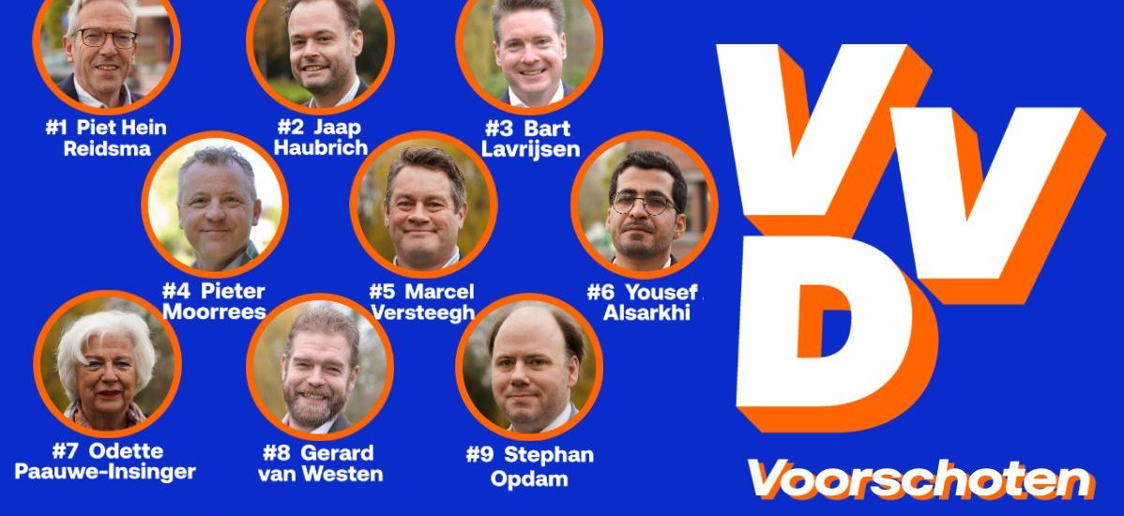

Hinweis für deutsche Einwohnerinnen und Einwohner in den Niederlanden
Als deutsche Staatsbürgerin oder deutscher Staatsbürger mit Wohnsitz in den Niederlanden haben Sie das Recht, an den Gemeinderatswahlen teilzunehmen. Dieses Wahlrecht gilt für alle EU-Bürgerinnen und EU-Bürger, die offiziell in einer niederländischen Gemeinde gemeldet sind.
Die nächsten Gemeinderatswahlen finden am 18. März statt. Mit Ihrer Stimme können Sie Einfluss auf die lokale Politik und die Entwicklung Ihrer Wohngemeinde nehmen.
„Voorschoten Sicheres Dorf“ ist der Name des Wahlprogramms, mit dem die VVD in die Gemeinderatswahlen im März 2026 geht. Die Partei ist zufrieden mit dem, was in den vergangenen Jahren erreicht wurde. Ein lebendiges Zentrum mit vielen Veranstaltungen, ein reges Vereinsleben und zahlreiche Einrichtungen sorgen dafür, dass die Menschen gerne im Dorf wohnen.
Bauen und Erreichbarkeit
Die VVD hat zur Realisierung von Wohnungen beigetragen, wie sie beispielsweise bei Fortuyn und Berensteyn fertiggestellt wurden. Darüber hinaus wird an der Einsteinlaan gebaut. Die Erreichbarkeit wurde durch die Fertigstellung des Corbulotunnels sowie durch die Begrenzung der Beeinträchtigungen bei den Anpassungen am Lammenschansplein verbessert. Dank Fragen aus unserer Fraktion wird es eine separate Fahrradbrücke geben, damit unsere Schülerinnen und Schüler der weiterführenden Schulen während der Bauarbeiten sicher zur Schule gelangen können. Gemeinsam mit der VVD-Fraktion der Provinz hat die VVD Voorschoten daran gearbeitet, die Straße nach Leidschendam instand setzen zu lassen.
Sicherheit
Im Bereich Sicherheit wurden wichtige Schritte unternommen. Der Kreisverkehr vor dem Rathaus wurde erneuert und ist dadurch deutlich übersichtlicher und sicherer geworden. Es wurden Kabelkanalplatten zur Verfügung gestellt, um Autos sicher laden zu können, und es wurde viel Aufmerksamkeit auf die Sicherheit an den Bahnhöfen gelegt. Kürzlich wurden zudem Mittel für eine bessere Durchsetzung von Vorschriften in den Gewerbegebieten bereitgestellt.
Sporteinrichtungen
Unsere Liebe zum Sport hat zu einer Sportstättenpolitik mit gleichen Wettbewerbsbedingungen für alle Vereine geführt. Nun ist klar geregelt, welche Instandhaltungsmaßnahmen die Gemeinde übernimmt. Eine neue Leichtathletikanlage ist das Ergebnis, und an der Errichtung einer neuen Sporthalle sowie eines Schwimmbads wird gearbeitet.
Zukunft
Im neuen Wahlprogramm steht, wie die VVD die positiven Entwicklungen fortsetzen und weiter stärken möchte. Wichtige Themen sind dabei Sicherheit, Wirtschaft und Wohnungsbau.
Sicherheit erhöhen
Im Bereich Sicherheit möchte die VVD mehr Mittel bereitstellen, um die Sicherheit zu erhöhen. Die Sicherheit rund um die Bahnhöfe muss verbessert werden, ebenso im Zentrum. Zudem will die VVD die Kontrollen in den Gewerbegebieten verstärken.
Wirtschaft stärken
Das Zentrum soll als attraktiver Treffpunkt mit Raum für Unternehmer weiter wachsen. Die Wirtschaft in Voorschoten muss wirklich vorangebracht werden: Es soll verstärkt in die Verbesserung des Zentrums investiert werden. Im Dobbewijk soll mehr Raum für Unternehmer geschaffen werden, die expandieren oder sich neu ansiedeln möchten. Außerdem sollen Mittel für die Organisation von Aktivitäten bereitgestellt werden, die zur Wirtschaft beitragen. Bezahlbarkeit ist für alle wichtig: Deshalb setzt sich die VVD aktiv dafür ein, dass die Grundsteuer (OZB) nicht weiter steigt.
Weiterbauen
Die Wohnungsnot in Voorschoten ist groß, und bedarfsgerechtes Bauen ist für die VVD essenziell. Die Umsetzung von Bauprojekten wie an der Jan Evertsenlaan und der Jan Wagtendonkstraat muss beschleunigt werden. Auch die Raadhuislaan und das Oude Stationslaantje werden in der kommenden Periode entwickelt. Die Wohnungsbauprojekte Segaar-Arsenaal und Starrenburg 3 sollen in den nächsten vier Jahren fertiggestellt werden.

